新 书 推 荐

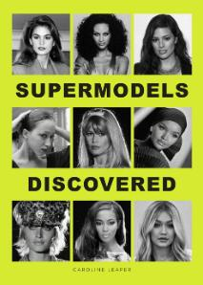
中文书名：《发现超模》
英文书名：Supermodels Discovered
作 者：Caroline Leaper
出 版 社：Laurence King
代理公司：ANA/Jessica
页 数：224页
出版时间：2025年1月
代理地区：中国大陆、台湾
审读资料：电子稿
类 型：生活时尚/传记回忆录

内容简介：

• 超模永不过时，曾经的超模继续令人着迷。
• 讲述世界上最著名模特的鼓舞人心但鲜为人知的白手起家或成长的故事。
• 从丽莎·丰萨格里夫斯-佩恩（Lisa Fonssagrives-Penn）到阿杜特·阿克奇（Adut Akech），再到娜奥米（Naomi）、辛迪（Cindy）、琳达（Linda）和克里斯蒂（Christy），来自世界各地不同出身的人才的美丽庆典。

卖点：有史以来最伟大的超模的起源故事，其中包括帕特·克利夫兰、克劳迪娅·希弗、斯蒂芬妮·西摩和哈利玛·亚丁的独家采访。

这些是超模诞生以来的发现/起源故事。这是一个美丽的庆典，来自世界各地的不同来源的人才。这本书讲述了一个迷人的故事，讲述了我们的审美标准和社会在过去(几乎)一个世纪里是如何演变的，并收录了贝弗利·约翰逊(Beverly Johnson)、第一位登上《Vogue》封面的黑人模特、第一位戴头巾的超模哈利玛·亚丁(Halima Aden)、克劳迪娅·希弗(Claudia Schiffer)、斯蒂芬妮·西摩(Stephanie Seymour)、安布尔·瓦莱塔(Amber Valletta)等人的独家采访……这些发现故事是讲述模特们鼓舞人心但鲜为人知的白手起家或成长故事的完美工具。超模永远不会过时，原来的超模仍然让人着迷。

每个超模都被反复问到的问题是“你是怎么被发现的?”粉丝们喜欢听到他们的偶像是如何、在哪里、为什么从现实中被拉出来，扔进超级迷人的高级时装世界的。在这个行业中，许多最著名的女性都有童话般的出身故事。一些人的成长经历充满挑战，他们出身贫寒，后来在超市或机场被偶然发现。有些人一夜成名，有些人从小就奋发有为。

每年都有数百名优秀模特被发现，但很少有人能吸引公众的注意并保持下去。在这本书中出现的许多超模颠覆了行业规范和美丽理想，在获得成功之前遭到了巨大的拒绝。

作者简介：

卡罗琳·利普尔（Caroline Leaper）是《每日电讯报》（The Telegraph）的高级时尚编辑 ，曾为《时尚》（Vogue）、《她》（Elle）和《嘉人》（Marie Claire）撰稿。她是巴黎、伦敦、米兰和纽约所有主要时装周秀场的常客。在她的职业生涯中，她采访过许多时尚明星，包括 娜奥米·坎贝尔（Naomi Campbell）、克劳迪娅·希弗（Claudia Schiffer）、阿什利·格雷厄姆（Ashley Graham）和哈利玛·亚丁（Halima Aden）。

内文展示：
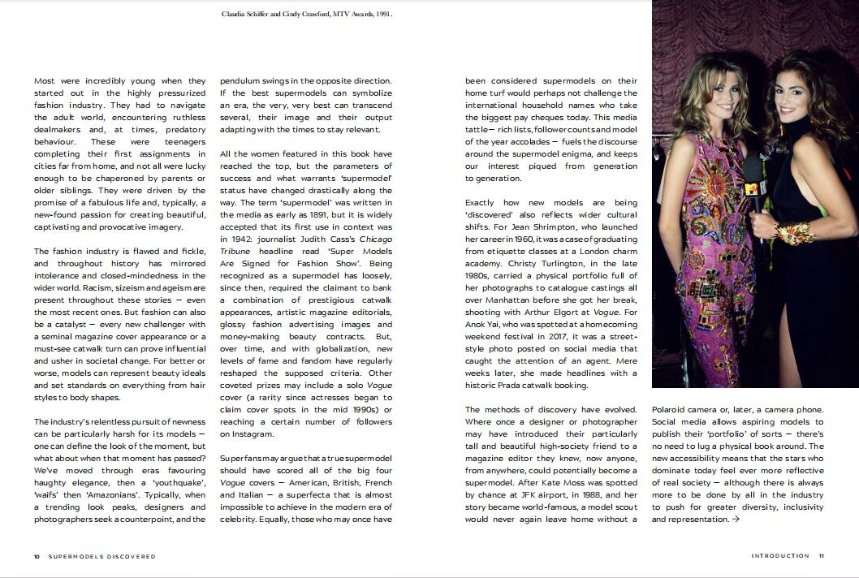
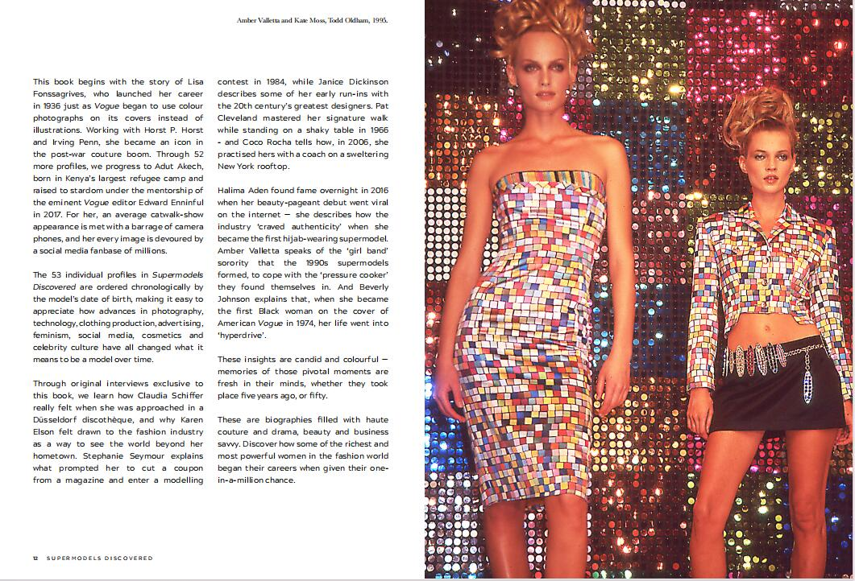

感谢您的阅读！
请将反馈信息发至：版权负责人
Email：Rights@nurnberg.com.cn
安德鲁·纳伯格联合国际有限公司北京代表处
北京市海淀区中关村大街甲59号中国人民大学文化大厦1705室, 邮编：100872
电话：010-82504106, 传真：010-82504200
公司网址：http://www.nurnberg.com.cn
书目下载：http://www.nurnberg.com.cn/booklist_zh/list.aspx
书讯浏览：http://www.nurnberg.com.cn/book/book.aspx
视频推荐：http://www.nurnberg.com.cn/video/video.aspx
豆瓣小站：http://site.douban.com/110577/
新浪微博：安德鲁纳伯格公司的微博_微博 (weibo.com)
微信订阅号：ANABJ2002


